RSA

Gõ [hoặc Load key file .txt File->Load key(.txt) ] key, keysizes xog bấm Generated key(khởi tạo key) tạo ra 2 key public và private

**File sizes(Độ lớn file có thể mã hoá hoặc giải mã tính = bytes):** nếu là folder thì những file có trong folder đó

**Encrypt(mã hoá):**

Load key public (File->Load public key), Load file hoặc folder

(File->load….) cần mã hoá, xog bấm nút Encrypt sẽ tạo ra file .zip bên trong là file đã mã hoá có tên thay đổi đuôi là (Enc)

**Decrypt(giải mã):**

Load key public (File->Load private key), Load file hoặc folder

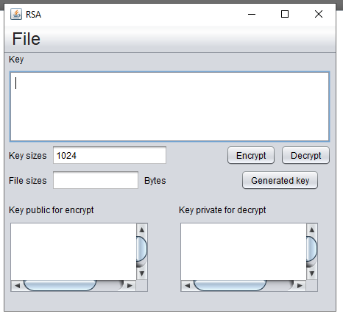(File->load….) cần giải mã, xog bấm nút Decrypt sẽ tạo ra file tên thay đổi đuôi là bỏ (Enc)

RC5,RC6:

**Encrypt(mã hoá):**

Gõ [hoặc Load key file .txt File->Load key(.txt) ] key, keysizes xog bấm Generated key(khởi tạo key)

Load file hoặc folder (File->load….) cần mã hoá, xog bấm nút Encrypt sẽ tạo ra file .zip bên trong là file đã mã hoá có tên thay đổi đuôi là (Enc)

**Decrypt(giải mã):**

Gõ [hoặc Load key file .txt File->Load key(.txt) ] key, keysizes xog bấm Generated key(khởi tạo key)

Load file hoặc folder (File->load….) cần giải mã, xog bấm nút Decrypt sẽ tạo ra file tên thay đổi đuôi là bỏ (Enc)

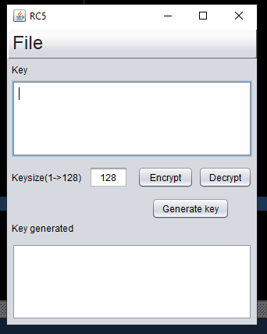

**FTP:**

Server:

Tạo port server gõ số port bấm create server

Đợi Client kết nối.

Nếu Client đã kết nối bấm browse để chọn file cần gửi và bấm nút send để gửi.

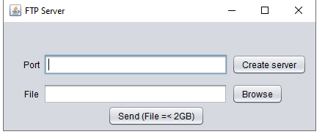

Client:

Client kết nối bằng cách gõ host(loalhost,192.168…..) và port của Server

Bấm Connect để kết nối xog bấm Receive để nhận file từ Server.

